

Communiqué de presse

Allamanno : chargeuses sur pneus et pelles sur chenilles Liebherr dans les Hautes-Alpes

⸺

Chargeuse sur pneus L 538 : Sécurité, Fiabilité et performance

La pelle sur chenilles R 922 G8 : un gage de qualité et de performance

Le LIKUFIX, l’équipement devenu la norme chez Allamanno

**Allamanno a récemment acquis une chargeuse L 538 ainsi qu’une pelle sur chenilles R 922. Ces engins de terrassement complètent une flotte de 80 machines toutes marques et répondent parfaitement aux exigences de sécurité et de qualité d’un client qui évolue aussi bien dans des travaux urbains qu’en altitude dans la préparation des pistes de ski.**

Colmar (France), 9 septembre 2021 – En plus de sa performance et de sa fiabilité, la chargeuse sur pneus L 538 Liebherr a convaincu Allamanno par son aspect sécuritaire, un point très important pour chacun des partenaires. La chargeuse sur pneus L 538 est, en effet, équipée du système d’assistance de détection active des personnes. Cette solution conçue par Liebherr est complètement intégrée à la commande de la machine. Son objectif est d’optimiser la sécurité et le confort du conducteur de la machine en alertant de la présence de personnes situées à l’arrière de la machine via des signaux acoustiques et avertissements sur l’écran. Le système d’assistance active de personnes distingue les personnes en danger des objets à l’aide de capteurs et évite les signaux d’avertissement inutiles. Cela réduit la sollicitation du conducteur et diminue le risque d’accidents sur des chantiers de construction en ville au milieu des citoyens et en montagne où le terrain ne permet pas toujours une bonne visibilité.

**La R 922 G8 : polyvalence et productivité grâce au système LiKUFIX**

La R 922 G8 a récemment rejoint la flotte Allamanno. Les pelles sur chenilles de la génération 8 se démarquent par leur grande force de traction et d’excavation et une puissance augmentée grâce à un moteur puissant en phase V. Pour plus de sécurité, elles sont équipées d’un éclairage LED. Chez Allamanno, le confort et l’accessibilité de la R 922 G8 de près de 2 000 heures sont particulièrement appréciés. Souple et rapide, elle s’adapte aux différentes applications de terrassement classique allant jusqu’à la préparation des pistes avant la saison d’hiver.

Equipée du système LIKUFIX composé d’une attache rapide hydraulique comme toutes les autres pelles Liebherr d’Allamanno, la R 922 G8 maximise la productivité du conducteur qui change facilement, rapidement et en toute sécurité les outils mécaniques et hydrauliques depuis sa cabine. Des godets de terrassement et curage complètent la panoplie de la R 922 G8 sur les chantiers.

Un partenariat solide et de proximité

« La coopération avec Liebherr se fait via les engins de terrassement tout comme les toupies béton et grues mobiles. En travaillant avec plusieurs divisions du groupe, on peut vraiment parler de partenariat. » confirme Aymeric Cuvelier, responsable matériels chez Allamano. Ce partenariat repose sur des valeurs partagées entre l’entreprise Haute-alpine et le Groupe international Liebherr ainsi que sur une relation de proximité avec un sens aigu de l’humain. « Le fait d’avoir de vrais interlocuteurs au bout du fil, c’est très important. » énonce Aymeric Cuvelier. L’origine française et européenne des produits Liebherr est aussi déterminant pour Allamanno.

La marque Liebherr est également réputée pour la qualité et la réactivité de son Service Après-Vente. Allamanno confirme l’efficacité de son organisation. « Le SAV, que cela soit Liebherr ou Ets PIC, est très bien structuré, compétent et réactif. Les machines sont aussi bien étudiées, notamment pour nos applications en montagne. »

À propos du Groupe Liebherr

Le Groupe Liebherr est une entreprise technologique familiale proposant une gamme de produits très diversifiée. L'entreprise figure parmi les plus grands fabricants mondiaux d’engins de construction. Elle offre également dans de nombreux autres domaines des produits et services haut de gamme axés sur les besoins des utilisateurs. Le Groupe compte aujourd'hui plus de 140 sociétés sur tous les continents. En 2020, il a employé près de 48 000 personnes et a enregistré un chiffre d'affaires consolidé de plus de 10,3 milliards d'euros. Liebherr a été fondé en 1949 à Kirchdorf an der Iller, dans le sud de l'Allemagne. Depuis, les employés ont pour objectif de convaincre leurs clients par des solutions exigeantes tout en contribuant au progrès technique.

Photos

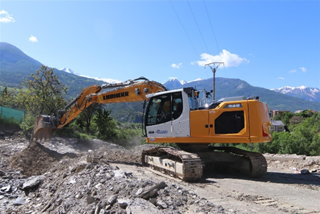

liebherr-crawler-excavator-r-922-g8.jpg  
La pelle sur chenilles Liebherr R 922 G8 au coeur d’un chantier immobilier sur les hauteurs d’Embrun dans les Hautes-Alpes.

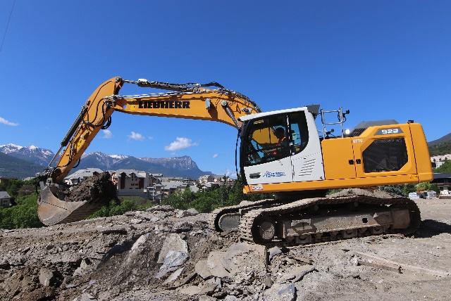

liebherr-crawler-excavator-r-922-g8-2.jpg  
La R 922 G8 accroît sa production grâce au système LIKUFIX.

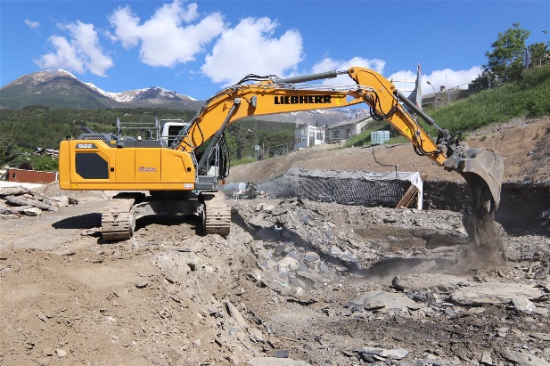

liebherr-crawler-excavator-r-922-g8-3.jpg  
Grâce à ses forces d’excavation et de traction élevées , les performances de la R 922 G8 sont augmentées.

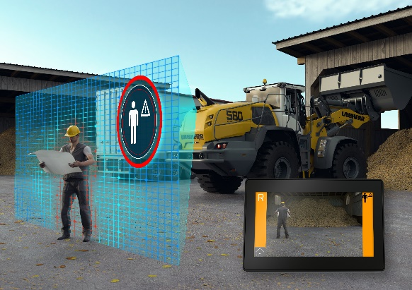

liebherr-wheel-loader-active-rear-personnel-detection.jpg  
La détection active des personnes à l’arrière de la machine évite les accidents impliquant des personnes.

Interlocuteur

Alban Villaumé  
Responsable Marketing  
Téléphone : +0033 89 21 36 09  
E-mail : alban.villaume@liebherr.com

Publié par

Liebherr-France SAS   
Colmar / France  
www.liebherr.com